《小学数学错题教学与管理的研究》
课题成员理论学习表

姓名 | 褚勇奇 | 学习形式 | 文献 | 日期 | 2022.4
来源 | 知网 | 书籍、论文名称 | 《学生原有知识水平与错题练习方式对数学 学习的交互影响》
学习内容概要  （不够填写另附纸） | 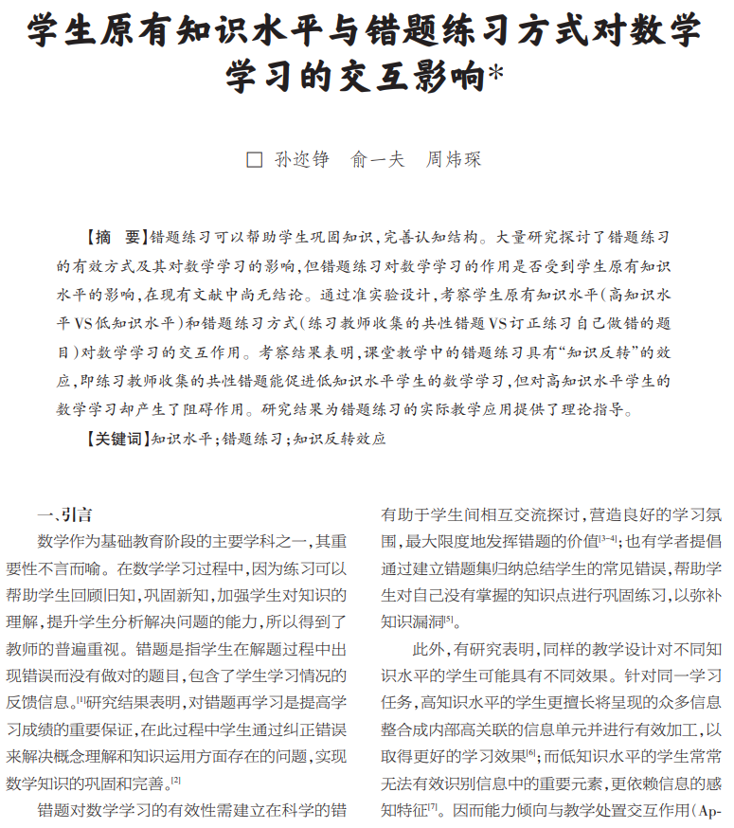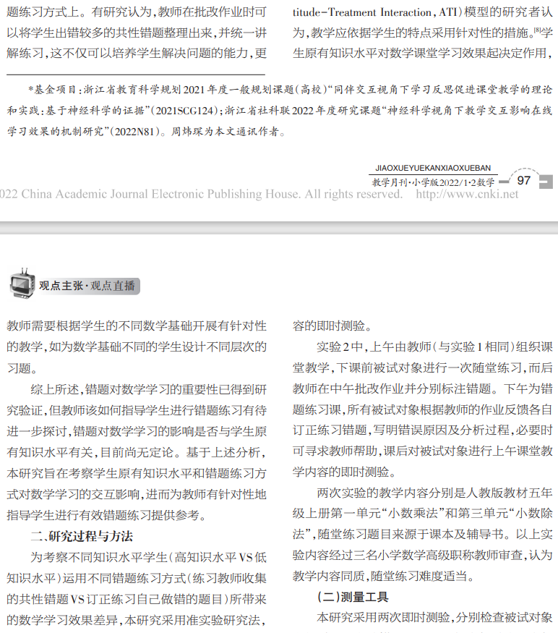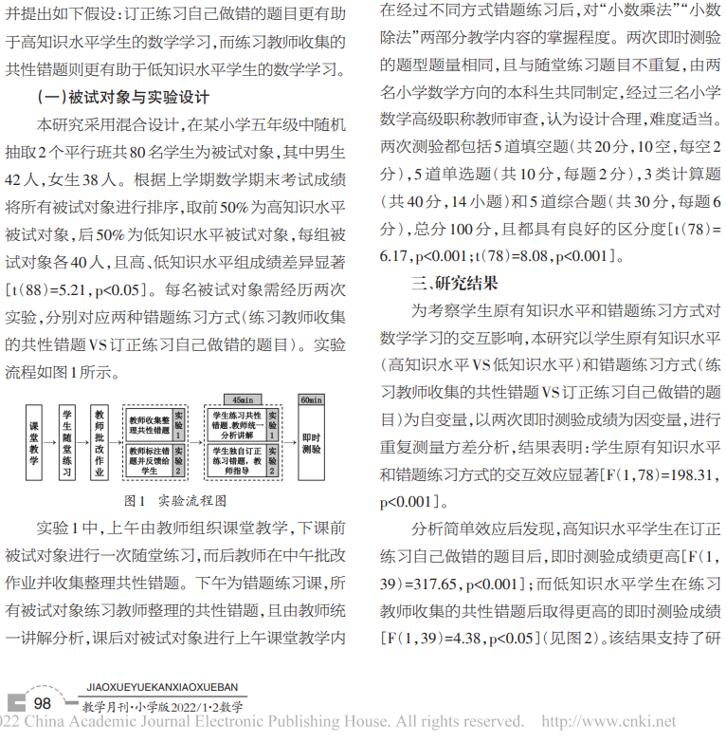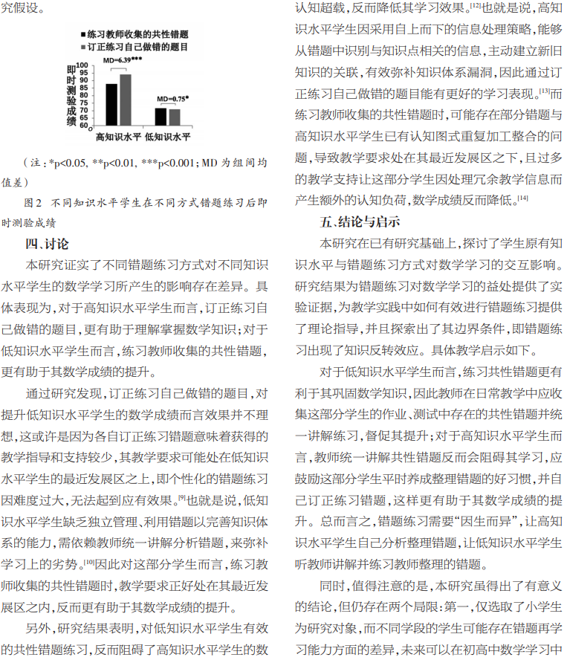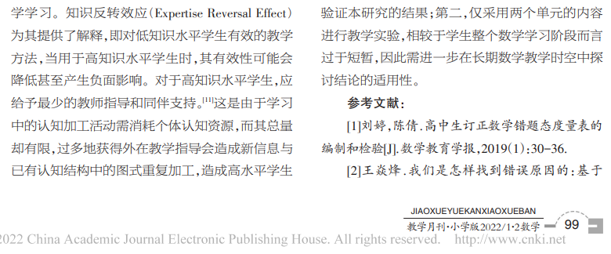
学习  心得 | 对于低知识水平学生而言，练习共性错题更有 利于其巩固数学知识，因此教师在日常教学中应收 集这部分学生的作业、测试中存在的共性错题并统 一讲解练习，督促其提升；对于高知识水平学生而 言，教师统一讲解共性错题反而会阻碍其学习，应 鼓励这部分学生平时养成整理错题的好习惯，并自 己订正练习错题，这样更有助于其数学成绩的提 升。总而言之，错题练习需要“因生而异”，让高知 识水平学生自己分析整理错题，让低知识水平学生 听教师讲解并练习教师整理的错题。 同时，值得注意的是，本研究虽得出了有意义 的结论，但仍存在两个局限：第一，仅选取了小学生 为研究对象，而不同学段的学生可能存在错题再学 习能力方面的差异，未来可以在初高中数学学习中 验证本研究的结果；第二，仅采用两个单元的内容 进行教学实验，相较于学生整个数学学习阶段而言 过于短暂，因此需进一步在长期数学教学时空中探 讨结论的适用性。

